

**Об утверждении Методики по формированию первичных показателей, необходимых для построения экологического счета в Системе национальных счетов**

Приказ Председателя Комитета по статистике Министерства национальной экономики Республики Казахстан от 12 октября 2016 года № 238. Зарегистрирован в Министерстве юстиции Республики Казахстан 14 ноября 2016 года № 14417.

      В соответствии с подпунктом 5) статьи 12 Закона Республики Казахстан "О государственной статистике" и подпунктом 20) пункта 15 Положения о Бюро национальной статистики Агентства по стратегическому планированию и реформам Республики Казахстан, утвержденного приказом Председателя Агентства по стратегическому планированию и реформам Республики Казахстан от 23 октября 2020 года № 9-нқ, **ПРИКАЗЫВАЮ:**

      Сноска. Преамбула - в редакции приказа и.о. Руководителя Бюро национальной статистики Агентства по стратегическому планированию и реформам РК от 13.12.2022 № 39 (вводится в действие по истечении десяти календарных дней после дня его первого официального опубликования).

      1. Утвердить прилагаемую Методику по формированию первичных показателей, необходимых для построения экологического счета в Системе национальных счетов.

      2. Управлению статистики производства и окружающей среды совместно с Юридическим управлением Комитета по статистике Министерства национальной экономики Республики Казахстан обеспечить в установленном законодательством порядке:

      1) государственную регистрацию настоящего приказа в Министерстве юстиции Республики Казахстан;

      2) в течение десяти календарных дней после государственной регистрации настоящего приказа направление его копии на официальное опубликование в периодических печатных изданиях и информационно-правовой системе "Әділет";

      3) в течение десяти календарных дней со дня государственной регистрации настоящего приказа направление его копии в бумажном и электронном виде в Республиканское государственное предприятие на праве хозяйственного ведения "Республиканский центр правовой информации" для включения в Эталонном контрольном банке нормативных правовых актов Республики Казахстан;

      4) размещение настоящего приказа на интернет-ресурсе Комитета по статистике Министерства национальной экономики Республики Казахстан.

      3. Управлению статистики производства и окружающей среды Комитета по статистике Министерства национальной экономики Республики Казахстан довести настоящий приказ до структурных подразделений и территориальных органов Комитета по статистике Министерства национальной экономики Республики Казахстан для руководства и использования в работе.

      4. Контроль за исполнением настоящего приказа возложить на курирующего заместителя Председателя Комитета по статистике Министерства национальной экономики Республики Казахстан (Г.М. Керимханова).

      5. Настоящий приказ вводится в действие по истечении десяти календарных дней после дня его первого официального опубликования.

|  |  |
| --- | --- |
| Председатель |  |
| Комитета по статистике |  |
| Министерства национальной |  |
| экономики Республики Казахстан | Н. Айдапкелов |

|  |  |
| --- | --- |
|  | Утверждена приказом Председателя Комитета по статистике Министерства национальной экономики Республики Казахстан от 12 октября 2016 года № 238 |

**Методика по формированию первичных показателей, необходимых для**  
**построения экологического счета в Системе национальных счетов**  
**Глава 1. Общие положения**

      1. Методика по формированию первичных показателей, необходимых для построения экологического счета в Системе национальных счетов

      (далее – СНС) (далее – Методика) относится к статистической методологии, формируемой в соответствии с международными стандартами и утверждаемой в соответствии с Законом Республики Казахстан от 19 марта 2010 года "О государственной статистике" (далее – Закон).

      2. Настоящая методика определяет основные принципы и порядок формирования системы первичных показателей по статистике охраны окружающей среды для построения экологического счета в СНС.

      3. Методика применяется Бюро национальной статистики Агентства по стратегическому планироваю и реформам Республики Казахстан (далее – Бюро) при формировании экологических показателей.

      Сноска. Пункт 3 - в редакции приказа и.о. Руководителя Бюро национальной статистики Агентства по стратегическому планированию и реформам РК от 13.12.2022 № 39 (вводится в действие по истечении десяти календарных дней после дня его первого официального опубликования).

      4. Методика разработана с учетом принципов и рекомендаций "Системы эколого-экономического учета (СЭЭУ 2012)" (далее - СЭЭУ), изданного в качестве международного стандарта Организацией Объединенных Наций, адаптированных с учетом особенностей экономики Республики Казахстан.

      5. В настоящей Методике используются понятия в значениях, определенных в Экологическом кодексе Республики Казахстан, в Законе, и следующие основные определения:

      1) выбросы в атмосферу – физические потоки газообразных или дисперсных материалов от хозяйствующих субъектов экономической системы (в результате процессов производства или потребления) в атмосферу, которая является составной частью экологической системы. Выбросы в атмосферу включают в себя выбросы парниковых газов, а также выбросы загрязнителей воздуха;

      2) потоки в стоимостном выражении – потоки, измеряемые в денежных единицах;

      3) запасы в стоимостном выражении – количество активов в данный момент времени, измеряемое в денежных единицах;

      4) текущие затраты на охрану окружающей среды – расходы предприятий и организаций на проведение мероприятий, обеспечение текущей работы технологических процессов и производств, а также на содержание и эксплуатацию машин и оборудования, которые разработаны и функционируют в целях предотвращения, уменьшения, очистки (переработки) и/или устранения загрязняющих веществ (продуктов);

      5) заведение – предприятие или часть предприятия, которое находится в одном месте и которое занято только одним видом производственной деятельности или в котором на основной вид деятельности приходится преобладающая доля добавленной стоимости;

      6) система национальных счетов – согласованный на международном уровне стандартный набор рекомендаций по исчислению показателей экономической деятельности в соответствии с четкими правилами ведения счетов и учета на макроуровне, основанными на принципах экономической теории;

      7) потоки в физическом выражении – потоки, измеряемые в натуральных единицах;

      8) запасы в физическом выражении – количество активов в данный момент времени, измеряемое в натуральных единицах;

      9) центральная основа системы эколого-экономического учета - многоцелевая концептуальная основа, описывающая взаимодействие между экономикой и окружающей средой, а также наличие и изменение запасов экологических активов.

**Глава 2. Центральная основа и структура системы**  
**эколого-экономического учета**

      6. СЭЭУ предусмотрен системный подход к организации экологической и экономической информации, охватывающий запасы и потоки ресурсов. Информация используется для анализа экологических и экономических показателей. Данные приводятся в виде таблиц в натуральном и стоимостном выражениях, а также в комбинированном формате.

      7. Схема потока данных в СЭЭУ (от первичных данных к счетам) приведена в приложении 1 к настоящей Методике. Согласно данной схеме экологический счет состоит из 12 счетов, охватывающих широкий спектр статистики окружающей среды. Все экологические счета взаимосвязаны между собой.

      8. Экологический счет состоит из трех групп счетов:

      1) Счета физических и гибридных потоков (группа 1) состоят из пяти видов счетов:

      счета выбросов в атмосферу;

      счета сбросов в воду;

      счета потоков воды;

      счета энергетических и материальных потоков;

      счета отходов.

      2) Счета природных ресурсов/активов (группа 2) состоят из следующих четырех видов счетов:

      счета покрова земель;

      счета лесных ресурсов;

      счета водных запасов;

      счета минеральных и энергетических ресурсов.

      3) Счета экологической деятельности (группа 3) состоят из трех видов счетов:

      счета затрат на охрану окружающей среды;

      счета экологических налогов и субсидий;

      счета сектора экологических товаров и услуг.

      Модульный и гибкий подход к внедрению СЭЭУ позволяет Национальным статистическим службам в зависимости от их интересов и по мере наличия источников первичных данных поэтапно внедрять экологические счета. Структура СЭЭУ позволяет эффективно использовать ее как частично, так и полностью.

**Глава 3. Формирование первичных показателей для построения**  
**экологического счета на национальном уровне**

      9. Первичные показатели, применяемые при построении экологических счетов Центральной основы СЭЭУ, формируются в процессе ведения статистики окружающей среды. Система экологических показателей Республики Казахстан формируется на основе официальной статистической информации и административных данных.

      10. Система показателей, классификаций и учета в области статистики охраны окружающей среды базируются на рекомендациях Европейской экономической комиссии Организации объединенных наций (ЕЭК ООН), Организации экономического сотрудничества и развития (ОЭСР), Статистической службы Европейского союза (ЕвроСтат) и Статистического отдела Организации объединенных наций (СОООН), что позволит получить сопоставимые данные на международном уровне.

      11. В соответствии с подходами внедрения СЭЭУ на национальном уровне поэтапно внедряются следующие экологические счета:

      выбросы в атмосферу;

      отходы;

      общие затраты на охрану окружающей среды.

      В настоящей методике описан пошаговый процесс формирования первичных показателей для построения данных счетов.

**Параграф 1. Формирование первичных показателей счета выбросов в**  
**атмосферу**

      12. Счет выбросов в атмосферу (далее – СВА) регистрирует потоки газообразных и дисперсных материалов от хозяйствующих субъектов экономической системы в атмосферу.

      13. Основные первичные показатели, используемые для построения счета выбросов в атмосферу и алгоритм их расчета определяются в соответствии со структурой счета выбросов в атмосферу, приведенной в приложении 2 к настоящей Методике с учетом национальных особенностей и наличия данных.

      14. Выбросы в атмосферу представляют собой газообразные и твердые вещества, выбрасываемые в атмосферу заведениями и домохозяйствами в результате процессов производства, потребления и накопления.

      15. Счет выбросов в атмосферу содержит информацию об объеме выбросов загрязняющих веществ в атмосферу от стационарных и передвижных источников загрязнения.

      16. Учет в счете выбросов в атмосферу сосредоточен на антропогенных выбросах, выбросах в атмосферу производимых человеком и производится методом оценки (расчета), а не измерения. Выбросы в атмосферу из природных источников (например, вулканы, лесные пожары) не учитываются.

      17. Счет выбросов в атмосферу охватывает все отрасли экономики, являющиеся группами производственных единиц, а также домохозяйства. Домохозяйства рассматриваются в качестве потребителей и выделяются отдельно от отраслей, в случаях, когда их потребление напрямую связано с выбросами в атмосферу. Домохозяйства являются крупными источниками прямых выбросов в атмосферу, которые разделяются на три подкласса с точки зрения выбросов в атмосферу:

      транспорт;

      отопление/охлаждение;

      прочие.

      18. В СВА данные по выбросам в атмосферу в результате процессов производства, потребления и накопления учитываются за отчетный год. Выбросы в атмосферу от контролируемых полигонов, предназначенных для размещения коммунальных отходов, отражают выбросы в результате производства, потребления и накопления за предыдущие периоды. Объем выбросов в атмосферу от контролируемых полигонов, предназначенных для размещения коммунальных отходов, в соответствии с алгоритмом расчета выбросов в атмосферу не учитывается в объеме выбросов по отраслям экономики.

      19. Общий объем выбросов в атмосферный воздух рассчитывается по следующей формуле:

      V(всего)=V(о)+ V(д)+ V(п), (1)

      где;

      V(всего) – общий объем выбросов в атмосферный воздух;

      V(о) – объем выбросов по отраслям экономики;

      V(д) – объем выбросов от домохозяйств;

      V(п) – объем выбросов от контролируемых полигонов, предназначенных для размещения коммунальных отходов.

      20. Объем выбросов загрязняющих веществ по отраслям экономики определяется как совокупность выбросов всех видов экономической деятельности производственных единиц:

      V(о) =V(сх)+V(гп)+V(оп)+V(от)+V(по), (2)

      где;

      V(о) –объем выбросов по отраслям экономики;

      V(сх) – объем выбросов от сельского хозяйства;

      V(гп) – объем выбросов от горнодобывающей промышленности;

      V(оп) – объем выбросов от обрабатывающей промышленности;

      V(от) – объем выбросов от отрасли транспорта;

      V(по) – объем выбросов от прочих отраслей.

      21. Основными источниками информации для формирования показателей счета выбросов в атмосферу являются официальная статистическая информация общегосударственных статистических наблюдений выбросов в атмосферу, домашних хозяйств и статистики энергетики.

      22. Для формирования показателя выбросов загрязняющих веществ в атмосферу от стационарных источников используются данные ежегодного общегосударственного статистического наблюдения по охране атмосферного воздуха. Единицами общегосударственного статистического наблюдения по выбросам загрязняющих веществ в атмосферу являются хозяйствующие субъекты, имеющие стационарные источники загрязнения воздуха, независимо от размеров валового выброса загрязняющих веществ в атмосферу и от наличия очистных установок.

      23. Сбор данных по выбросам загрязняющих веществ в атмосферу от стационарных источников осуществляется по видам веществ в соответствии со "Справочником специфических загрязняющих веществ" согласно подпункту 8 статьи 12 Закона.

      24. В "Справочнике специфических загрязняющих веществ" приводятся следующие основные загрязнители воздуха и дисперсные частицы, которые охватываются в счете выбросов в атмосферу (твердые частицы диаметром 10 мкм (ТЧ10), твердые частицы диаметром 2,5 мкм (ТЧ2,5), сернистый ангидрид (SO2), сероводород (H2S), окись углерода (CO), окислы азота (в пересчете на NО2), аммиак, углеводороды (без летучих органических соединений, и метана (CH4)), летучие органические соединения (ЛОС)).

      25. Выбросы загрязняющих веществ в атмосферу формируются по видам экономической деятельности, являющиеся источниками выбросов в атмосферу в соответствии с "Номенклатурой видов экономической деятельности" (далее – Номенклатура ОКЭД). Детализация отрасли осуществляется на уровне секций.

      26. Информация по выбросам в атмосферу от передвижных источников формируется только по парниковым газам.

      27. Информация о выбросах парниковых газов формируются ежегодно на основе административных данных административных источников по парниковым газам. Отчет представляют природопользователи, осуществляющие деятельность в нефтегазовой, электроэнергетической, горнодобывающей, металлургической, химической, обрабатывающей в части производства стройматериалов: цемента, извести, гипса и кирпича, выбросы парниковых газов которых превышают эквивалент двадцати тысяч тонн двуокиси углерода в год.

      28. Административные данные формируются по шести видам парниковых газов (CO2, N2О, CH4, ГФУ, ПФУ и SF6), учитываемых в счете выбросов в атмосферу.

      29. Объем выбросов загрязняющих веществ от домохозяйств определяется по результатам потребительской деятельности домохозяйств по следующей формуле:

      V(д) = V(тд) + V(од), (3)

      где;

      V(д) - объем выбросов от домохозяйств;

      V(тд) – объем выбросов от транспортных средств домохозяйств;

      V(од) – объем выбросов от отопления домохозяйств.

      30. Объем выбросов загрязняющих веществ от транспортных средств домохозяйств определяется расчетным путем по следующей формуле:

      V(тд) = (sтрансп / p ср. цена)*k, (4)

      где;

      V(тд) – объем выбросов от транспортных средств домохозяйств;

      sтрансп – объем расходов на горюче-смазочные материалы для личных транспортных средств домохозяйств;

      p ср. цена – среднегодовая розничная цена на определенный вид топлива;

      k – коэффициент выбросов.

      31. Объем расходов домашних хозяйств на горюче-смазочные материалы для личных транспортных средств определяется на основе статистических информаций, сформированных по результатам ежеквартального общегосударственного статистического наблюдения по учету ежедневных расходов.

      Цена на определенный вид топлива определяется на основе ежемесячного общегосударственного статистического наблюдения за ценами на потребительские товары и платные услуги. Расчет среднегодовой розничной цены на определенный вид топлива производится по формуле средней арифметической.

      32. Алгоритм расчета выбросов в атмосферу от транспортных средств домохозяйств основан на общей модели расчета выбросов, состоящей из нескольких этапов:

      1) на первом этапе определяется объем использованного топлива домашними хозяйствами раздельно по каждому виду топлива (в литрах, тоннах или в кубических метрах);

      2) на втором этапе полученный объем топлива переводится в тераджоули с учетом теплотворной способности каждого вида топлива раздельно для совместимости с применяемыми коэффициентами выбросов. При переводе объема топлива в тераджоули используются данные Управления статистики услуг и энергетики по национальным коэффициентам преобразования, рассчитанные на основе международных стандартов и адаптированные с учетом особенностей энергетической отрасли Республики Казахстан.

      3) на третьем этапе объем использованного топлива домашними хозяйствами по отдельно взятому виду топлива выраженный в тераджоулях умножается на коэффициент выбросов по данному виду топлива.

      33. В текущих расчетах для определения объема выбросов парниковых газов от транспортных средств домохозяйств используются коэффициенты выбросов, приведенные в Руководящих принципах национальных инвентаризаций парниковых газов Межправительственной группы экспертов по изменению климата (далее – МГЭИК 2006). Коэффициенты выбросов CO2, N2O и CH4 по умолчанию для дорожного транспорта приведены в приложении 3 к настоящей Методике.

      34. Объем выбросов загрязняющих веществ от отопления домохозяйств определяется расчетным путем по следующей формуле:

      V(од) = (sотоп / p ср. цена)*k, (5)

      где;

      V(од) - объем выбросов от отопления домохозяйств;

      sотоп – объем расходов на отопление домохозяйств;

      p ср. цена – среднегодовая розничная цена на определенный вид топлива;

      k – коэффициент выбросов.

      35. Объем расходов на отопление домохозяйств определяется на основе агрегированных данных, формируемых по результатам ежеквартального общегосударственного статистического наблюдения по расходам и доходам домашних хозяйств. Цена на определенный вид топлива определяется на основе ежемесячного общегосударственного статистического наблюдения за ценами на потребительские товары и платные услуги. Среднегодовая розничная цена на определенный вид топлива рассчитывается как простая средняя арифметическая из фактически сложившихся цен по месяцам отчетного года.

      36. В текущих расчетах для определения объема выбросов загрязняющих веществ от отопления домохозяйств используются коэффициенты выбросов, приведенные в Руководящих принципах национальных инвентаризаций парниковых газов МГЭИК 2006. Коэффициенты выбросов CO2, N2O и CH4 по умолчанию для стационарного сжигания приведены в Приложении 4 к настоящей Методике.

      37. Информация по объему выбросов парниковых газов в атмосферу от полигонов V(п), предназначенных для размещения коммунальных отходов, формируется Министерством энергетики Республики Казахстан в соответствии с отчетностью Республики Казахстан согласно Рамочной конвенции ООН об изменении климата и Киотскому протоколу. Информация по данному показателю публикуется в "Национальном докладе о кадастре Антропогенных выбросов из источников и абсорбции поглотителями парниковых газов, не регулируемых Монреальским протоколом".

      38. После определения всех составляющих методом их простого суммирования определяется общий объем выбросов в атмосферный воздух по каждому веществу отдельно за год в тоннах.

**Параграф 2. Формирование первичных показателей счета отходов**

      39. Счет отходов (далее – СО) регистрирует отходы производства и потребления на момент их образования или обращения с ними.

      При этом, к отходам производства относятся отходы, образующиеся в процессе хозяйственной деятельности предприятий. К отходам потребления относятся коммунальные отходы, образующиеся в населенных пунктах в результате жизнедеятельности человека и другие отходы близкие к ним по составу и характеру образования.

      40. Основные первичные показатели, необходимые для построения счета отходов определяются в соответствии со структурой счета отходов, приведенной в приложении 5 к настоящей Методике с учетом национальных особенностей и наличия данных.

      41. Отходы в СО включают материалы, находящиеся в твердом или жидком состоянии, исключая сточные воды.

      42. Счет отходов содержит информацию об образовании и об обращении с опасными и неопасными отходами.

      43. Образование отходов представляет собой общий вес или объем остатков сырья, материалов и продуктов, попавших в поток отходов, до переработки, утилизации и захоронения.

      44. Для определения общего объема образованных отходов используется следующая формула:

      V(всего)= V(про)+ V(пот)+ V(имп), (6)

      где;

      V(всего) - общий объем образованных отходов;

      V(про) – объем образованных отходов производства по отраслям экономики;

      V(пот) – объем образованных отходов потребления;

      V(имп) – объем импорта отходов.

      45. Основными источниками информации для формирования показателей счета образования отходов являются данные общегосударственных статистических наблюдений по отходам и торговле.

      46. Информация об объеме отходов производства по отраслям экономики формируется ежегодно на основе административных данных уполномоченного органа в области охраны окружающей среды.

      Сноска. Пункт 46 - в редакции приказа и.о. Руководителя Бюро национальной статистики Агентства по стратегическому планированию и реформам РК от 13.12.2022 № 39 (вводится в действие по истечении десяти календарных дней после дня его первого официального опубликования).

      47. Базельской конвенцией о контроле за трансграничной перевозкой опасных отходов и их удалением для целей транспортировки, утилизации, хранения и захоронения устанавливается 3 уровня опасности отходов:

      1) зеленый – индекс G;

      2) янтарный - индекс A;

      3) красный – индекс R.

      48. Информация об отходах производства формируется по вышеуказанным 3 уровням опасности и группируется следующим образом: химические и медицинские отходы, радиоактивные отходы, металлические отходы, неметаллические, подлежащие вторичной переработке отходы, утилизированное оборудование и транспортные средства, отходы растительного и животного происхождения, смешанные бытовые и коммерческие отходы, минерально-грунтовые отходы, отходы горения, прочие отходы. При формировании данных по отходам производства применяется номенклатура ОКЭД для идентификации вида экономической деятельности.

      Сноска. Пункт 48 - в редакции приказа и.о. Руководителя Бюро национальной статистики Агентства по стратегическому планированию и реформам РК от 13.12.2022 № 39 (вводится в действие по истечении десяти календарных дней после дня его первого официального опубликования).

      49. Информационной базой для формирования данных об объеме отходов потребления является ежегодное общегосударственное статистическое наблюдение по сбору и вывозу коммунальных отходов. Объектами обследования являются хозяйствующие субъекты с основным и (или) вторичным видом деятельности ОКЭД – 38.

      50. Собранные и вывезенные отходы потребления распределяются по источникам образования: отходы домашних хозяйств, парковые отходы, отходы со строек, отходы производства (приравненные к бытовым), уличный мусор, отходы с рынков, прочие отходы.

      51. Информация по отходам потребления группируется по категориям материалов следующим образом: металлические отходы, неметаллические, утилизированное оборудование и транспортные средства, смешанные бытовые и коммерческие отходы, прочие отходы.

      52. Данные по импорту и экспорту отходов между странами-членами Евразийского экономического союза определяются на основе ежемесячного статистического наблюдения по взаимной торговле товарами с государствами-членами Евразийского экономического союза. Единицами статистического наблюдения являются хозяйствующие субъекты, осуществляющие экспорт и (или) импорт с государствами-членами Евразийского экономического союза.

      53. Статистическая информация об объеме импорта и экспорта отходов между странами, не являющимися членами Евразийского экономического союза, определяется на основе общегосударственных статистических наблюдений по торговле.

      54. Группировка информации по объему импорта и экспорта отходов осуществляется в соответствии с "Товарной номенклатурой внешнеэкономической деятельности ЕАЭС" (далее – ТН ВЭД ЕАЭС).

      55. После определения всех составляющих, методом их простого суммирования определяется общий объем образованных отходов. Совокупный объем образованных отходов измеряется в тоннах.

      56. Обращение с отходами представляет собой виды деятельности, связанные с отходами, включая предупреждение и минимизацию образования отходов, учет и контроль, накопление отходов, а также сбор, переработку, утилизацию, обезвреживание, транспортировку, хранение (складирование) и удаление отходов.

      57. Источником информации об обращении с отходам производства являются административные данные административных источников по опасным отходам. Информация по периодичности и кругу обследуемых единиц приведена в пункте 46 настоящей Методики.

      58. Информация об обращении с отходами потребления формируется на основе общегосударственного статистического наблюдения по сортировке, утилизации и депонированию отходов. Информация по периодичности и кругу обследуемых единиц по данному наблюдению приведена в пункте 49 настоящей Методики.

      59. Объем переработанных, утилизированных и размещенных на полигонах размещения отходов измеряется в тоннах.

**Параграф 3. Формирование первичных показателей счета общих**  
**затрат на охрану окружающей среды**

      60. Основные первичные показатели, используемые для построения счета общих затрат на охрану окружающей среды определяются в соответствии со структурой счета общих затрат на охрану окружающей среды (условный пример в тысячах тенге), приведенной в приложении 6 к настоящей Методике с учетом национальных условий и наличия данных.

      61. Общие затраты на охрану окружающей среды включают инвестиции в основной капитал, направленные на охрану окружающей среды и текущие расходы на охрану окружающей среды.

      62. Затраты на охрану окружающей среды классифицируются в соответствии с ведомственным классификатором видов деятельности и затрат по охране окружающей среды и управления ресурсами (далее – КДЗООС и УР), разработанный и утвержденный в соответствии с законодательством Республики Казахстан о техническом регулировании и на базе международных классификаторов: "Классификатор видов деятельности и затрат по охране окружающей среды" (The Classification of Environmental Protection Activities and Expenditure" (СЕРА 2000)), "Классификация деятельности по управлению ресурсами" (Classification of Resource Management Activities (CReMA 2008)) и "Класификатор природоохранной деятельности" (Classification of environmental activities (CEA 2011)). Данный классификатор предназначен для классификации видов деятельности, характеризующих охрану окружающей среды.

      63. Охрана окружающей среды в соответствии с КДЗООС и УР включает все виды целенаправленной деятельности по предотвращению, снижению и прекращению загрязнения или любого иного ущерба окружающей среде в результате производственного процесса или использования товаров и услуг и объединяет девять направлений видов природоохранной деятельности:

      1) охрана атмосферного воздуха и проблемы изменения климата;

      2) очистка сточных вод;

      3) обращение с отходами;

      4) защита и реабилитация почвы, подземных и поверхностных вод;

      5) снижение шумового и вибрационного воздействия;

      6) сохранение биоразнообразия и среды обитания;

      7) защита от радиационного воздействия (исключая вопросы внешней государственной безопасности);

      8) научно-исследовательские работы;

      9) другие направления природоохранной деятельности.

      64. Инвестиции в основной капитал и текущие расходы, направленные на охрану окружающей среды группируются по видам экономической деятельности согласно Номенклатуре ОКЭД и по девяти направлениям видов природоохранной деятельности согласно КДЗООС и УР.

      65. Для определения общего объема затрат на охрану окружающей среды используется следующая формула:

      V(всего)= V(инв)+ V(тек), (7)

      где;

      V(всего) – общий объем затрат на охрану окружающей среды;

      V(инв) – объем инвестиций в основной капитал, направленные на охрану окружающей среды;

      V(тек) – объем текущих расходов, направленные на охрану окружающей среды.

      66. Информация об инвестициях в основной капитал и текущих расходах, направленных на охрану окружающей среды в статистических обследованиях предприятий, отражается на основе данных первичного учета фактических затрат на охрану окружающей среды.

      67. Статистическая информация об объеме инвестиций, направленных на охрану окружающей среды формируется на основе ежегодного общегосударственного статистического наблюдения об инвестиционной деятельности. Единицами статистического наблюдения являются хозяйствующие субъекты, осуществляющие инвестиционную деятельность по охране окружающей среды, независимо от вида экономической деятельности. Детализация затрат по видам природоохранной деятельности осуществляется в соответствии с КДЗООС и УР.

      68. К инвестициям в основной капитал, направленным на охрану окружающей среды относятся все капиталовложения, осуществляемые за счет всех источников финансирования. К ним относятся затраты на новое строительство, расширение, реконструкцию, техническое перевооружение и модернизацию объектов, приводящие к увеличению первоначальной стоимости объекта, приобретению машин, оборудования, транспортных средств и прочее.

      69. Текущие расходы на охрану окружающей среды формируются на основе данных ежегодного общегосударственного статистического наблюдения по затратам на охрану окружающей среды. Единицами статистического наблюдения являются хозяйствующие субъекты, независимо от вида экономической деятельности, использующие природные ресурсы, имеющие выбросы и сбросы загрязняющих веществ, отходы производства. Детализация текущих затрат по видам природоохранной деятельности осуществляется в соответствии с КДЗООС и УР.

      70. К текущим расходам на охрану окружающей среды относятся текущие (эксплуатационные) затраты хозяйствующих субъектов, связанные с деятельностью по охране окружающей среды.

      В состав текущих затрат на охрану окружающей среды включаются:

      содержание и эксплуатация основных фондов по охране окружающей среды (без расходов на их модернизацию и реконструкцию) - сырье, материалы и другие продукты, топливо и электроэнергия, используемые при эксплуатации природоохранных фондов, затраты на текущий ремонт этих фондов, на содержание персонала, обслуживающего данные фонды, платежи по страховке, касающиеся природоохранных сооружений и оборудования;

      затраты на сбор, хранение/захоронение и переработку или обезвреживание, уничтожение, размещение отходов производства и потребления собственными силами;

      организация самостоятельного контроля за вредным воздействием на окружающую среду и мониторинговые мероприятия, научно-технические исследования, управление природоохранной деятельностью в организации;

      текущие мероприятия по сохранению и восстановлению качества окружающей среды, нарушенной в результате ранее проводившейся хозяйственной деятельности;

      прочие текущие мероприятия по снижению вредного воздействия на окружающую среду.

      71. Общий объем затрат на охрану окружающей среды группируется по видам экономической деятельности согласно Номенклатуре ОКЭД и по девяти направлениям видов природоохранной деятельности согласно КДЗООС и УР.

      72. После определения объемов инвестиций в основной капитал и текущих расходов, направленных на охрану окружающей среды, методом их простого суммирования определяется общий объем затрат на охрану окружающей среды за год в тысячах тенге.

**Глава 4. Редактирование данных**

      73. В целях качественного формирования показателей первичных данных для построения экологического счета в СНС применяется многоуровневая система контроля данных (редактирование, корректировка и импутация). Проведение многоуровневой системы контроля является важным мероприятием, направленным на выявление ошибочных и недостающих данных, так как информация, необходимая для построения экологического счета в СНС формируется из разных источников, таких как общегосударственной и ведомственной статистики, административных данных. Редактирование и импутация данных осуществляется на уровне микро- и макроредактирования.

      74. Методы и способы системы контролей основываются на "Методике по редактированию данных в статистике производства и окружающей среды", утвержденной приказом исполняющего обязанности Председателя Комитета по статистике Министерства национальной экономики Республики Казахстан от 29 марта 2016 года № 51, (зарегистрированный в Реестре государственной регистрации нормативных правовых актов за № 13626) (далее – Методика редактирования).

      75. Обеспечение полного охвата круга респондентов по счетам выбросов в атмосферу и отходам осуществляется на основе общих стандартных требований, предъявляемых к качеству статистической информации, на уровне микроредактирования согласно Методике редактирования. Обеспечение качества и достоверности первичных показателей текущих затрат на охрану окружающей среды осуществляется путем редактирования данных с учетом специфики формирования данных.

      76. Источником возникновения возможных ошибок, допускающихся при формировании текущих затрат на охрану окружающей среды является не обеспечение специалистами территориальных органов по определенным причинам полноты охвата обследуемых совокупностей (респондентов) по общегосударственному статистическому обследованию по затратам на охрану окружающей среды, так как индивидуальный каталог по статистическому обследованию включает все виды экономической деятельности хозяйствующих субъектов.

      Для выявления недостающих респондентов осуществляется контроль между общегосударственными статистическими наблюдениями по затратам на охрану окружающей среды, по заготовке древесины и проведении лесокультурных и лесохозяйственных работ и по охоте и отлове. Контроль между общегосударственными статистическими наблюдениями осуществляется путем сопоставления индивидуальных каталогов. При выявлении неполного охвата обследуемых единиц, на основе правил импутации производится исправление ошибок, путем дополнения индивидуального каталога недостающими единицами статистического наблюдения. Данные недостающих единиц обследований включаются в текущие расходы на охрану окружающей среды путем вменения первичных данных вышеуказанных наблюдений.

**Глава 5. Распространение и публикация данных**

      77. Публикация данных и представление информации по экологическим счетам предусмотрены раздельно в форме таблиц в физическом и стоимостном выражениях, а так же в комбинированном формате представления данных (в виде гибридных таблиц), где информация представляется в согласованном формате, сочетающая в себе комплексные физические и стоимостные данные. Представленные данные охватывают широкий спектр информации по конкретным темам (например, выбросы в атмосферу, отходы и затраты на охрану окружающей среды), сравнивают информацию по различным темам, а также выводят показатели, использующие как физические, так и стоимостные данные.

      78. Информация, формируемая на основе общегосударственных статистических наблюдений, применяемая при построении экологического счета в СНС публикуется согласно заранее установленным срокам выпуска информации. Информация размещается одновременно для всех пользователей на интернет-ресурсе Комитета в виде статистических бюллетеней, экспресс-информаций, пресс-релизов и сборников.

      Статистическая информация, формируемая по административным данным распространяется государственным органом на интернет-ресурсе.

      Публикация для пользователей сопровождается краткими методологическими пояснениями.

|  |  |
| --- | --- |
|  | Приложение 1 к Методике по формированию первичных показателей, необходимых для построения экологического счета в Системе национальных счетов |

**Схема потока данных в СЭЭУ**

      (от первичных данных к счетам)

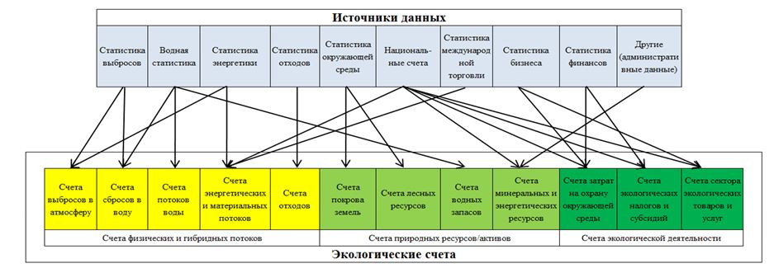

|  |  |
| --- | --- |
|  | Приложение 2 к Методике по формированию первичных показателей, необходимых для построения экологического счета в Системе национальных счетов |

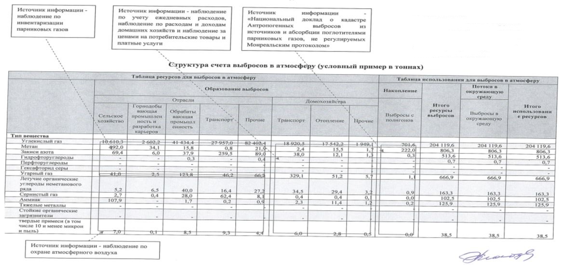

|  |  |
| --- | --- |
|  | Приложение 3 к Методике по формированию первичных показателей, необходимых для построения экологического счета в Системе национальных счетов |

**Коэффициенты выбросов CO2, N2O и CH4 по умолчанию для**  
**дорожного транспорта**

|  |  |  |  |
| --- | --- | --- | --- |
| **Коэффициенты выбросов CO**2 **по умолчанию для дорожного**  **транспорта и диапазоны неопределенности** | | | |
| **Вид топлива** | **По умолчанию (кг/ТДж)** | **Нижний** | **Верхний** |
| Автомобильный бензин | 69 300 | 67 500 | 73 000 |
| Бензин/Дизтопливо | 74 100 | 72 600 | 74 800 |
| Сжиженный нефтяной газ | 63 100 | 61 600 | 65 600 |
| Керосин | 71 900 | 70 800 | 73 700 |
| Смазочные материалы | 73 300 | 71 900 | 75 200 |
| Сжатый природный газ | 56 100 | 54 300 | 58 300 |
| Сжиженный природный газ | 56 100 | 54 300 | 58 300 |

|  |  |  |  |  |  |  |
| --- | --- | --- | --- | --- | --- | --- |
| **Коэффициенты выбросов N**2**O и CH**4 **по умолчанию для дорожного транспорта** | | | | | | |
| **Вид топлива/Репрезентативная категория транспортных средств** | **CH**4  **(кг/ТДж)** | | | **N**2**O**  **(кг/ТДж)** | | |
| **По**  **умолчанию** | **Нижний** | **Верхний** | **По**  **умолчанию** | **Нижний** | **Верхний** |
| Автомобильный бензин – Неконтролируемые | 33 | 9,6 | 110 | 3,2 | 0,96 | 11 |
| Автомобильный бензин – Катализатор окисления | 25 | 7,5 | 86 | 8,0 | 2,6 | 24 |
| Автомобильный бензин – Легкий грузовой транспорт с малым пробегом, производства 1995 года или позже | 3,8 | 1,1 | 13 | 5,7 | 1,9 | 17 |
| Бензин/Дизтопливо | 3,9 | 1,6 | 9,5 | 3,9 | 1,3 | 12 |
| Природный газ | 92 | 50 | 1540 | 3 | 1 | 77 |
| Сжиженный нефтяной газ | 62 | нд | нд | 0,2 | нд | нд |
| Этанол, грузовики, США | 260 | 77 | 880 | 41 | 13 | 123 |
| Этанол, автомобили, Бразилия | 18 | 13 | 84 | нд | нд | нд |

|  |  |
| --- | --- |
|  | Приложение 4 к Методике по формированию первичных показателей, необходимых для построения экологического счета в Системе национальных счетов |

**Коэффициенты выбросов CO2, N2O и CH4 по умолчанию для**  
**стационарного сжигания**

|  |  |  |  |  |  |  |  |  |  |  |  |  |
| --- | --- | --- | --- | --- | --- | --- | --- | --- | --- | --- | --- | --- |
| **Коэффициенты выбросов по умолчанию для стационарного сжигания в категориях** коммунального/сельского/лесного/рыбного хозяйства и рыбоводства **(кг парникового газа на ТДж на основе низшей теплоты сгорания)** | | | | | | | | | | | | |
| **Топливо** | | | | **CO**2 | | | **CH**4 | | | **N**2**O** | | |
| **Коэфф. выбросов по умолч.** | **Нижний предел** | **Верхний предел** | **Коэфф. выбросов по умолч.** | **Нижний предел** | **Верхний предел** | **Коэфф. выбросов по умолч.** | **Нижний предел** | **Верхний предел** |
| Сырая нефть | | | | 73 300 | 71 100 | 75 500 | 10 | 3 | 30 | 0,6 | 0,2 | 2 |
| Оримульсия | | | | **r** 77 000 | 69 300 | 85 400 | 10 | 3 | 30 | 0,6 | 0,2 | 2 |
| Сжиженный природный газ | | | | **r** 64 200 | 58 300 | 70 400 | 10 | 3 | 30 | 0,6 | 0,2 | 2 |
| Бензин | | | Автобензин | **r** 69 300 | 67 500 | 73 000 | 10 | 3 | 30 | 0,6 | 0,2 | 2 |
| Авиабензин | **r** 70 000 | 67 500 | 73 000 | 10 | 3 | 30 | 0,6 | 0,2 | 2 |
| Бензин для реактивных двигателей | **r** 70 000 | 67 500 | 73 000 | 10 | 3 | 30 | 0,6 | 0,2 | 2 |
| Керосин для реактивных двигателей | | | | **r** 71 500 | 69 700 | 74 400 | 10 | 3 | 30 | 0,6 | 0,2 | 2 |
| Другие виды керосина | | | | 71 900 | 70 800 | 73 700 | 10 | 3 | 30 | 0,6 | 0,2 | 2 |
| Сланцевое масло | | | | 73 300 | 67 800 | 79 200 | 10 | 3 | 30 | 0,6 | 0,2 | 2 |
| Газойль/Дизельное топливо | | | | 74 100 | 72 600 | 74 800 | 10 | 3 | 30 | 0,6 | 0,2 | 2 |
| Топочный мазут | | | | 77 400 | 75 500 | 78 800 | 10 | 3 | 30 | 0,6 | 0,2 | 2 |
| Сжиженный нефтяной газ | | | | 63 100 | 61 600 | 65 600 | 5 | 1,5 | 15 | 0,1 | 0,03 | 0,3 |
| Этан | | | | 61 600 | 56 500 | 68 600 | 5 | 1,5 | 15 | 0,1 | 0,03 | 0,3 |
| Нафта | | | | 73 300 | 69 300 | 76 300 | 10 | 3 | 30 | 0,6 | 0,2 | 2 |
| Битум | | | | 80 700 | 73 000 | 89 900 | 10 | 3 | 30 | 0,6 | 0,2 | 2 |
| Смазочные материалы | | | | 73 300 | 71 900 | 75 200 | 10 | 3 | 30 | 0,6 | 0,2 | 2 |
| Нефтяной кокс | | | | **r** 97 500 | 82 900 | 115 000 | 10 | 3 | 30 | 0,6 | 0,2 | 2 |
| Сырье нефтепереработки | | | | 73 300 | 68 900 | 76 600 | 10 | 3 | 30 | 0,6 | 0,2 | 2 |
| Прочие нефтепродукты | | | Нефтезаводской газ | **n** 57 600 | 48 200 | 69 000 | 5 | 1,5 | 15 | 0,1 | 0,03 | 0,3 |
| Твердые парафины | 73 300 | 72 200 | 74 400 | 10 | 3 | 30 | 0,6 | 0,2 | 2 |
| Уайтспирит и СОТК | 73 300 | 72 200 | 74 400 | 10 | 3 | 30 | 0,6 | 0,2 | 2 |
| Другие нефтепродукты | 73 300 | 72 200 | 74 400 | 10 | 3 | 30 | 0,6 | 0,2 | 2 |
| Антрацит | | | | 98 300 | 94 600 | 101 000 | 300 | 100 | 900 | 1,5 | 0,5 | 5 |
| Кокс уголь | | | | 94 600 | 87 300 | 101 000 | 300 | 100 | 900 | 1,5 | 0,5 | 5 |
| Другие виды битуминозного угля | | | | 94 600 | 89 500 | 99 700 | 300 | 100 | 900 | 1,5 | 0,5 | 5 |
| Полубитуминозный уголь | | | | 96 100 | 92 800 | 100 000 | 300 | 100 | 900 | 1,5 | 0,5 | 5 |
| Лигнит | | | | 101 000 | 90 900 | 115 000 | 300 | 100 | 900 | 1,5 | 0,5 | 5 |
| Горючий сланец и Битуминозные пески | | | | 107 000 | 90 200 | 125 000 | 300 | 100 | 900 | 1,5 | 0,5 | 5 |
| Брикетированный бурый уголь | | | | **n** 97 500 | 87 300 | 109 000 | n 300 | 100 | 900 | 1,5 | 0,5 | 5 |
| Патентованное Топливо | | | | 97 500 | 87 300 | 109 000 | 300 | 100 | 900 | 1,5 | 0,5 | 5 |
| Кокс | | Печной и лигнитовый кокс | | **r** 107 000 | 95 700 | 119 000 | 300 | 100 | 900 | **n** 1,5 | 0,5 | 5 |
| Газовый кокс | | **r** 107 000 | 95 700 | 119 000 | **r** 5 | 1,5 | 15 | 0,1 | 0,03 | 0,3 |
| Угольный деготь | | | | **n** 80 700 | 68 200 | 95 300 | **n** 300 | 100 | 900 | **r** 1,5 | 0,5 | 5 |
| Производные газы | Заводской газ | | | **n** 44 400 | 37 300 | 54 100 | 5 | 1,5 | 15 | 0,1 | 0,03 | 0,3 |
| Коксовый газ | | | **n** 44 400 | 37 300 | 54 100 | 5 | 1,5 | 15 | 0,1 | 0,03 | 0,3 |
| Доменный газ | | | **n** 260 000 | 219 000 | 308 000 | 5 | 1,5 | 15 | 0,1 | 0,03 | 0,3 |
| Газ кислородных плавильных печей | | | **n** 82 000 | 145 000 | 202 000 | 5 | 1,5 | 15 | 0,1 | 0,03 | 0,3 |
| Природный газ | | | | 56 100 | 54 300 | 58 300 | 5 | 1,5 | 15 | 0,1 | 0,03 | 0,3 |
| Бытовые отходы (небиологические фракции) | | | | **n** 91 700 | 73 300 | 121 000 | 300 | 100 | 900 | 4 | 1,5 | 15 |
| Промышленные отходы | | | | **n** 143 000 | 110 000 | 183 000 | 300 | 100 | 900 | 4 | 1,5 | 15 |
| Нефтяные отходы | | | | **n** 73 300 | 72 200 | 74 400 | 300 | 100 | 900 | 4 | 1,5 | 15 |
| Торф | | | | 106 000 | 100 000 | 108 000 | **n** 300 | 100 | 900 | **n** 1,4 | 0,5 | 5 |
| Твердое топливо | Древесина /древесный отходы | | | **n** 112 000 | 95 000 | 132 000 | 300 | 100 | 900 | 4 | 1,5 | 15 |
| Щелок (Черный щелок) | | | **n** 95 300 | 80 700 | 110 000 | **n** 3 | 1 | 18 | **n** 2 | 1 | 21 |
| Другие виды первичной твердой биомассы | | | **n** 100 000 | 84 700 | 117 000 | 300 | 100 | 900 | 4 | 1,5 | 15 |
| Древесный уголь | | | **n** 112 000 | 95 000 | 132 000 | 200 | 70 | 600 | 1 | 0,3 | 3 |
| Жидкое топливо | Биобензин | | | **n** 70 800 | 59 800 | 84 300 | 10 | 3 | 30 | 0,6 | 0,2 | 2 |
| Био-дизтопливо | | | **n** 70 800 | 59 800 | 84 300 | 10 | 3 | 30 | 0,6 | 0,2 | 2 |
| Другие виды жидкого биотоплива | | | **n** 79 600 | 67 100 | 95 300 | 10 | 3 | 30 | 0,6 | 0,2 | 2 |
| Биогаз | Газ из органических отходов | | | **n** 54 600 | 46 200 | 66 000 | 5 | 1,5 | 15 | 0,1 | 0,03 | 0,3 |
| Канализационный газ | | | **n** 54 600 | 46 200 | 66 000 | 5 | 1,5 | 15 | 0,1 | 0,03 | 0,3 |
| Другие биогазы | | | **n** 54 600 | 46 200 | 66 000 | 5 | 1,5 | 15 | 0,1 | 0,03 | 0,3 |
| Др. виды еископаемого топлива | Бытовые отходы (фракция биомассы) | | | **n** 100 000 | 84 700 | 117 000 | 300 | 100 | 900 | 4 | 1,5 | 15 |

|  |  |
| --- | --- |
|  | Приложение 5 к Методике по формированию первичных показателей, необходимых для построения экологического счета в Системе национальных счетов |

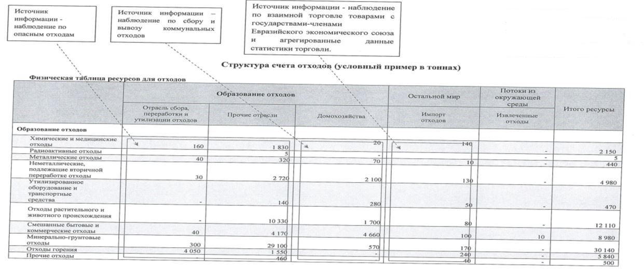

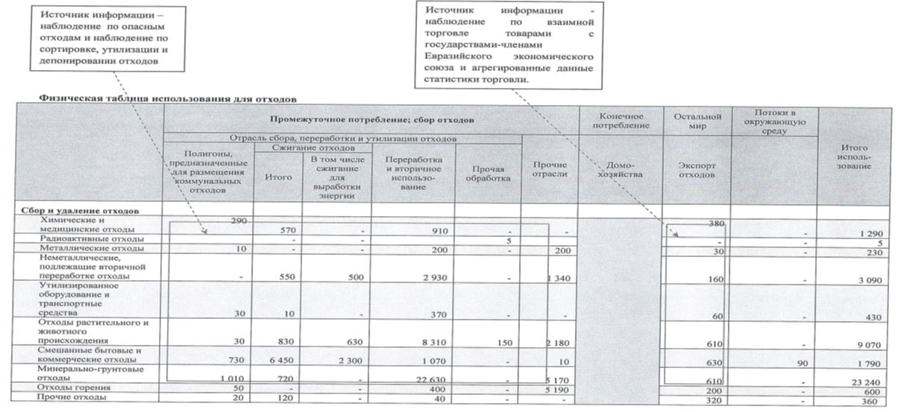

|  |  |
| --- | --- |
|  | Приложение 6 к Методике по формированию первичных показателей, необходимых для построения экологического счета в Системе национальных счетов |

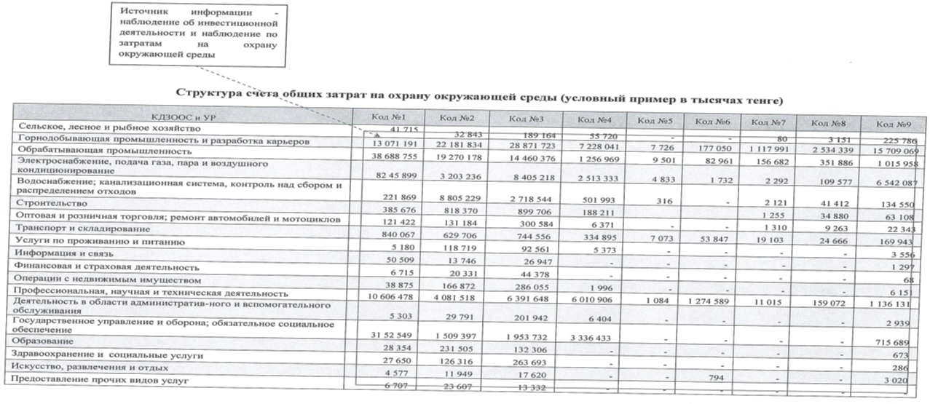

© 2012. РГП на ПХВ «Институт законодательства и правовой информации Республики Казахстан» Министерства юстиции Республики Казахстан